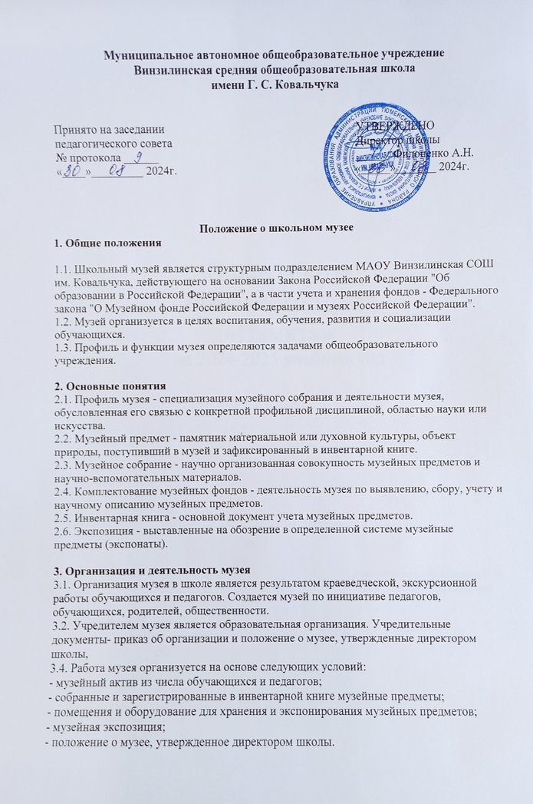
4. Функции музея
4.1. Основными функциями музея являются:
- документирование истории школы, родного края, воинских подвигов путем выявления, сбора, изучения, систематизации и хранения музейных предметов;
- осуществление музейными средствами деятельности по воспитанию, обучению, развитию, социализации обучающихся;
- организация культурно-просветительской, методической, информационной и иной деятельности, разрешенной законом;
- развитие детского самоуправления.
5. Учет и обеспечение сохранности фондов музея
5.1. Учет музейных предметов собрания музея осуществляется раздельно по основному и научно-вспомогательному фондам:
- учет музейных предметов основного фонда осуществляется в инвентарной книге музея;
- учет научно-вспомогательных материалов (макетов, диаграмм и т.п.) осуществляется в книге учета научно-вспомогательного фонда.
5.2. Ответственность за сохранность фондов музея несет руководитель общеобразовательной организации.
5.3. Хранение в музеях взрывоопасных, радиоактивных и иных предметов, угрожающих жизни и безопасности людей, категорически запрещается.
5.4. Хранение огнестрельного и холодного оружия, предметов из драгоценных металлов и камней осуществляется в соответствии с действующим законодательством.
5.5. Предметы, сохранность которых не может быть обеспечена музеем, должны быть переданы на хранение в ближайший или профильный музей, архив.
6. Руководство деятельностью музея
6.1. Общее руководство деятельностью музея осуществляет руководитель общеобразовательной организации.
6.2. Непосредственное руководство практической деятельностью музея осуществляет руководитель музея, назначаемый приказом по общеобразовательному учреждению.
6.3. Текущую работу музея осуществляет совет музея.
6.4. Оказание помощи музею осуществляет Управляющий совет школы.
7. Реорганизация (ликвидация) музея
Вопрос о реорганизации (ликвидации) музея, а также о судьбе его коллекций решается учредителем по согласованию с вышестоящим органом управления образованием.

